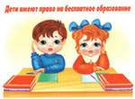
Мақалдар жинағы.

Музыка сабағынан үй тапсырмасы.

«Өнер» туралы мақал-мәтелдер жинағы.
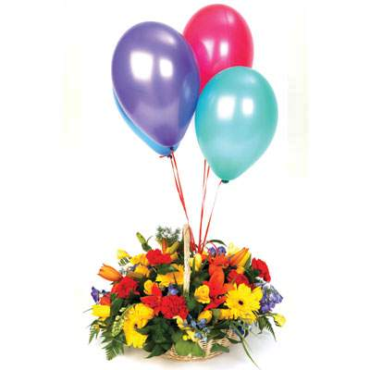
Батыс Қазақстан облысы. Бөкейордасы ауданы М-С.Бабажанов атындағы ЖООББ мектебінің 4- сынып оқушысы Ташуева Гүлнұр.

Жетекшісі музыка пәнінің мұғалімі: Тлепова Айзада Ерхауқызы.

Өнерлі өрде озар,
Өнерсіз жігіт жер соғар.

Өнерлі өрге жүзер.

Ақыл көпке жеткізер,
Өнер көкке жеткізер.

Өнерліге өлім жоқ.

Өнерлінің қолы алтын,
Өлеңшінің сөз алтын.


Өнерлі бала сүйкімді.

Өнер білсең-өлмейсің.

Өнерлінің өзегі толмас.

Өнер-таусылмас азық.
Жұтамас байлық .

Бай болмасаң бай болма
Өнер, білімге сай бол,

Өнерлі қол бақытқа жол.

Ілім-іштегі нұр,
Өнер сыртқа салынған түр.

Өнер таусылмас азық,
Сарқылмас байлық.

Өнерді үйрен
Үйренде жирен.

Өнер қанат
Білім санат.

Өнер алды, қызыл тіл.

Шаштараз сақал түзетер,
Өнерпаз шаһар түзетер.

Қол өнері кілемде.
Сөз өнері өлеңде.

Өнер көзі халықта.

Өнер қуып ой түзе
Жұмыс қылып бой түзе.

Пайдаң біреудікі.
Өнер өз

Өнер адамның көркі,
Қалай жұмсаса да өз еркі.


Өнерлі адам ешкімге жалынбайды.

Ел іші өнер кеніші.

Өнер -білім ер қанаты.

